Участь в освітніх проєктах класних керівників та учнів у 2022/2023 навчальному році

Протягом 2022/2023 навчального року члени методичної кафедри класних керівників реалізовували такі освітні проєкти:

Проєкт «Українець – це на все життя» (учні 1-9 класів)

мета: ознайомити учнів з багатством культурної спадщини українського народу; формувати в учнів народознавчі компетентності; розвивати творчі здібності; виховувати почуття національної гідності, поваги до звичаїв та традицій своєї країни, своєї родини.

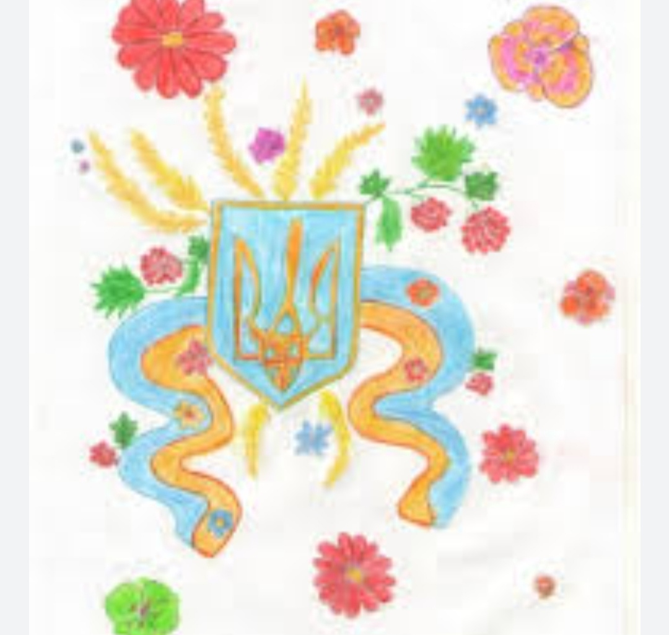
Малюнок Дмитренка Лева 5-А кл.
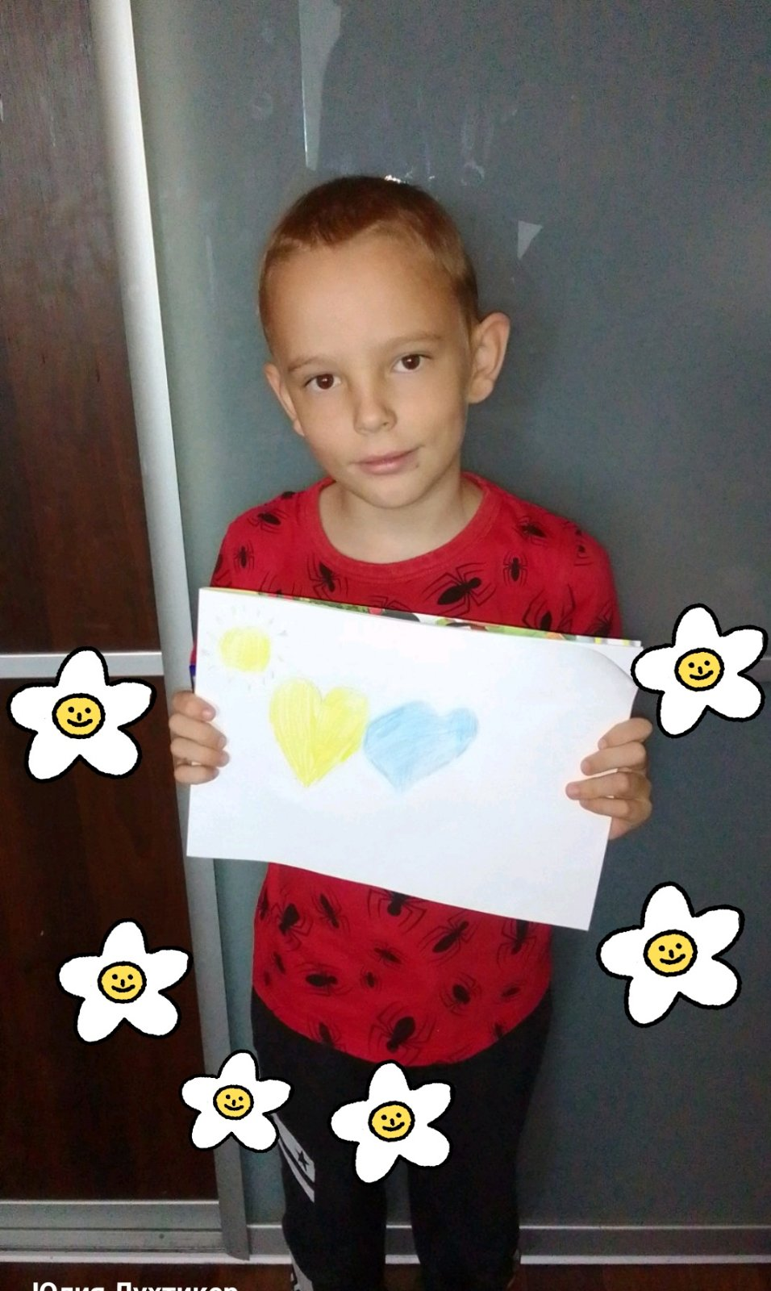
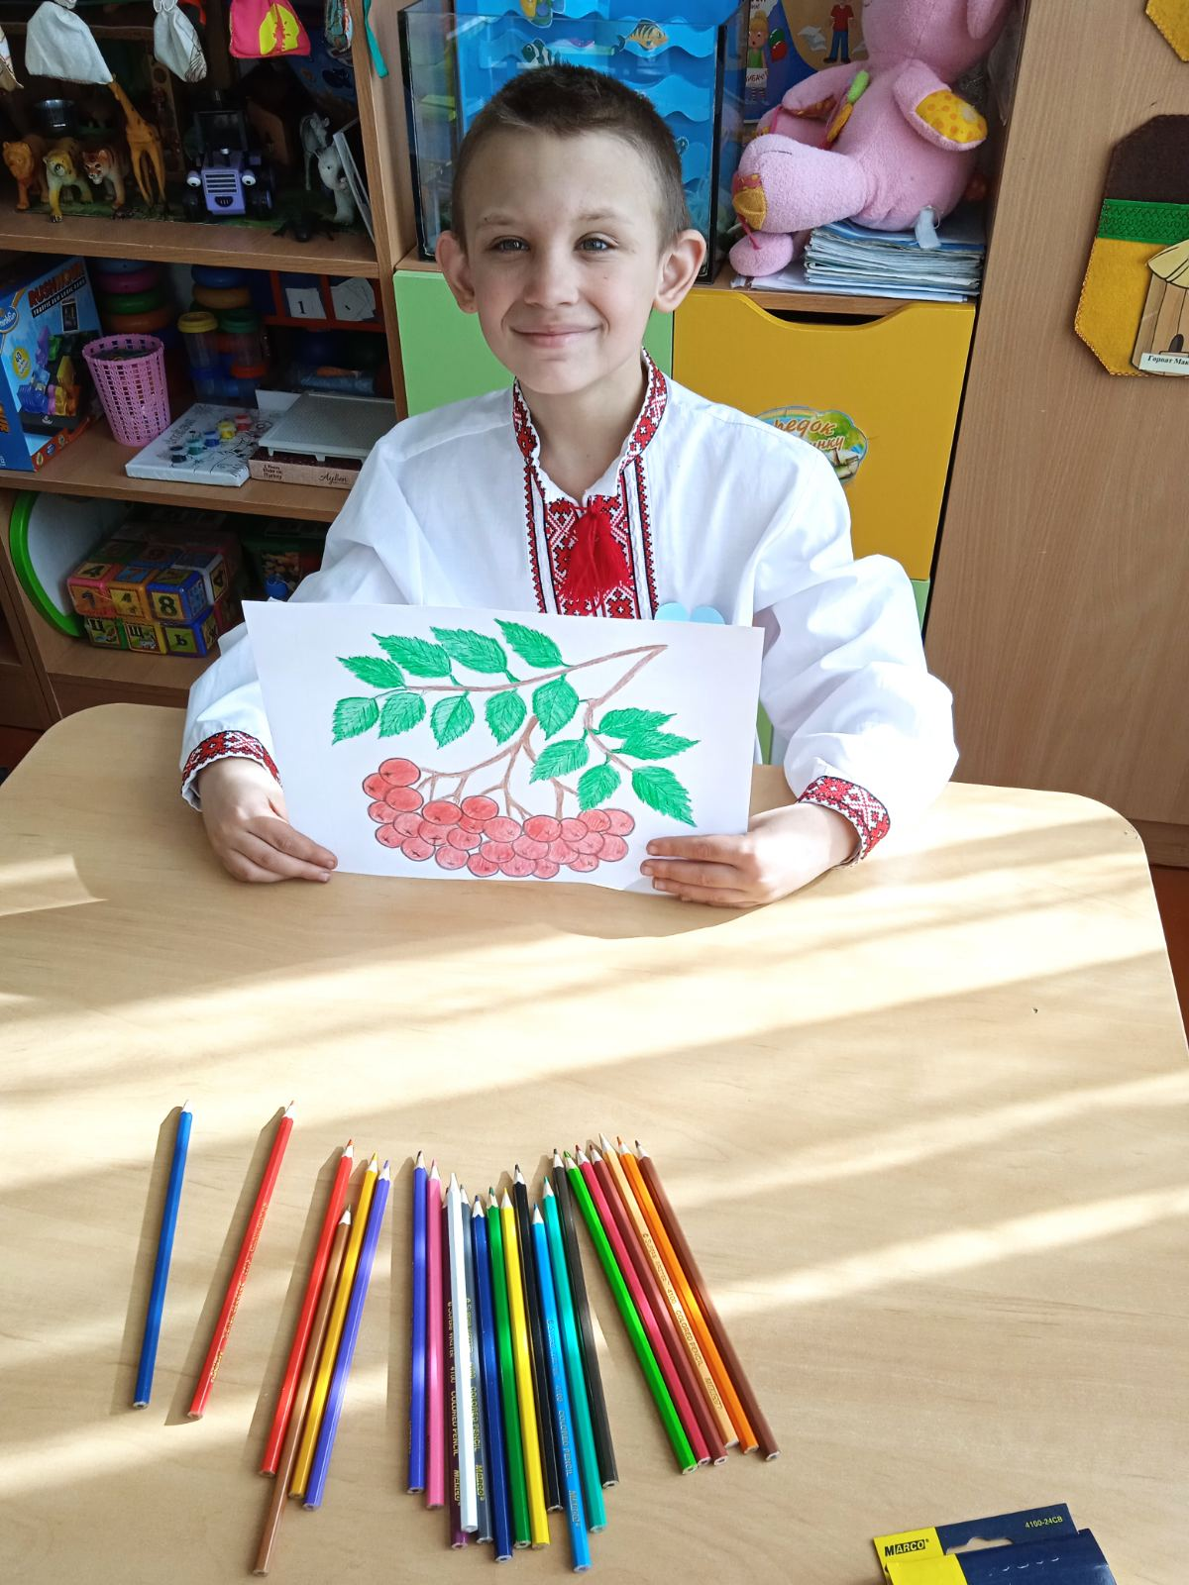
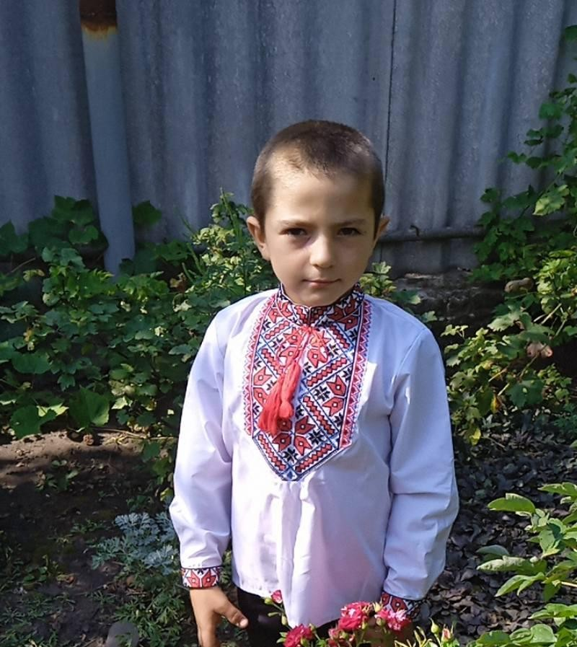

Творчий проєкт «Прекрасний світ навколо мене» (учні 1-4 кл.)

мета: навчання учнів технологіям творчої діяльності, формування в учнів практичних знань і навичок; залучення учнів до світу прекрасного; розвиток вміння та навичок самостійно відбирати, систематизувати, аналізувати інформацію; розвивати комунікативні та практичні навички, вміння працювати творчо; виховувати шанобливе ставлення до оточуючого світу.
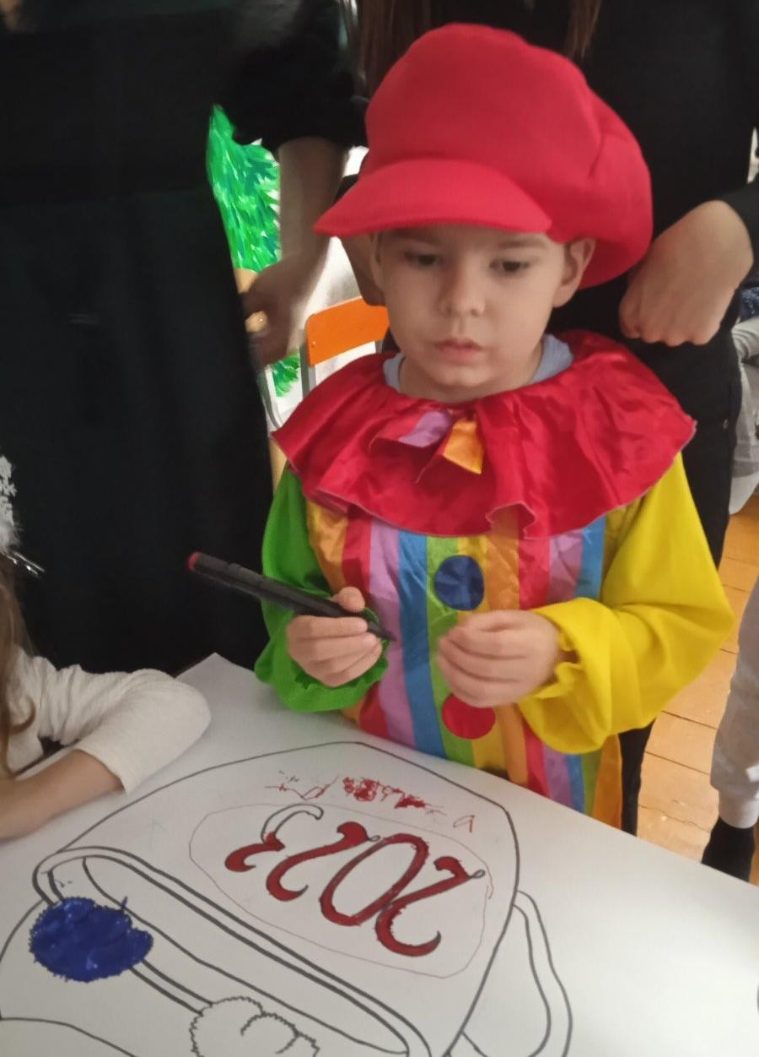
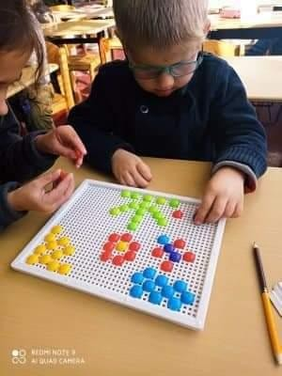
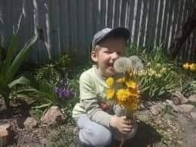

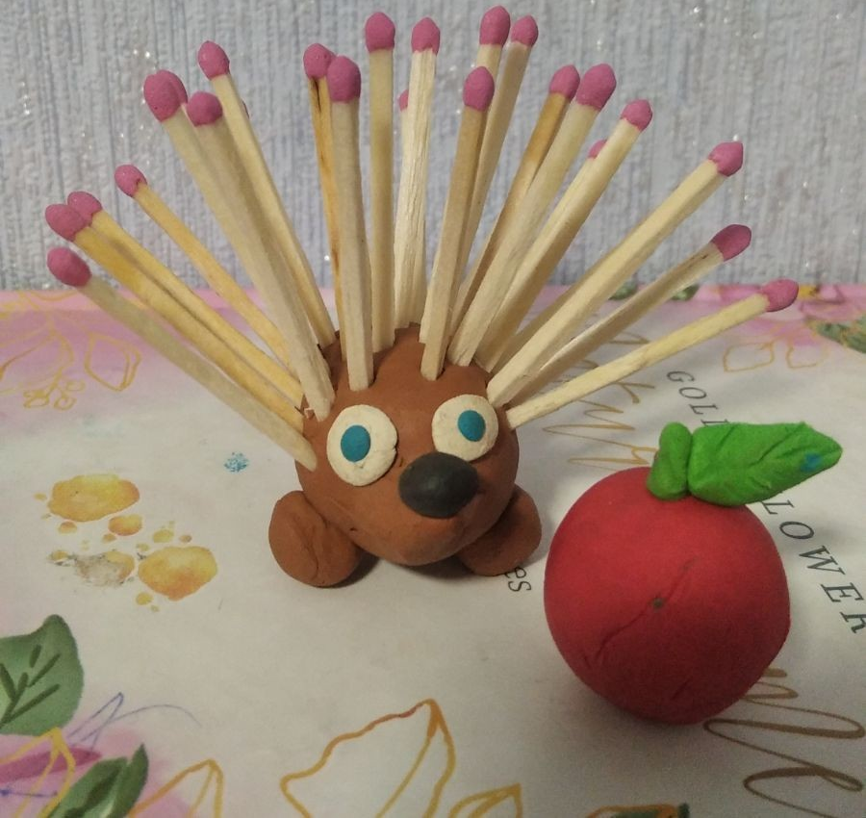

Проєкт «Сім'я - як маленький Всесвіт» (учні 1-9кл.)

Девіз проєкту «Сім’я - в купі, не страшна і хмара».

мета: залучати батьків до активної співпраці для розв’язання важливих шкільних проблем; пропагувати кращий досвід виховання дітей у сім’ї; надавати допомогу та підтримку батькам у складних життєвих ситуаціях; інформувати батьків щодо шкільного життя, освітнього процесу, продемонструвати, яку посильну допомогу кожен може надати по господарству батькам та родині; підтримати дружні та товариські відносини в сім’ях школярів.
Проєкт триває в реалізації.

